永 基 物 业
2014年第6期
（总第35期）
无锡永基物业管理有限公司办公室编 2014年8月17日

本 期 导 读
【要闻速递】
- 炎炎夏日公司工会送清凉
【永基动态】
- 东林书院举办“小橘灯•小讲解员”志愿者夏日行活动
●安全生产月活动
●物业服务从细处做起
●为客户服务
●一日之计在于“晨”
●烈日下的员工们
●修复路面
●这样的品管座谈会“要得”
【简讯】

【要闻速递】
炎炎夏日公司工会送清凉
7月29日永基物业公司党支部、工会、行政人事部受公司董事长的委托先后到恒隆广场、体育中心、梁溪河，对在高温天坚持工作的一线员工们进行走访慰问，送去了毛巾、风油精、冰红茶等清凉防暑用品。（其他管理中心领用慰问品后自行发放）。公司党支部、工会领导询问了员工们的身体状况，叮嘱他们要认真做好防暑降温工作，要求各项目管理中心要科学、合理地安排好员工的工作和作息时间。殷切的关怀，给保洁员送去一缕清凉，更振奋了保洁员的精神。
夏日送清凉，已成永基物业公司每年的例行工作，把爱心送给每一位员工，把关怀送到每一位员工的心中，一份清凉、一份问候，犹如一股清泉流淌在员工的心际。 郁新民
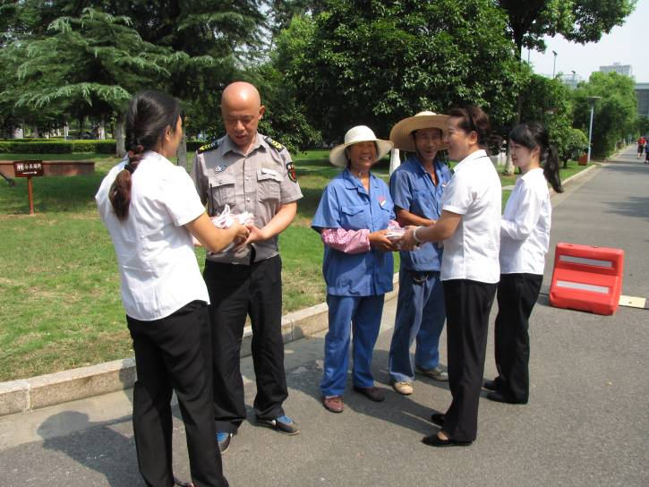
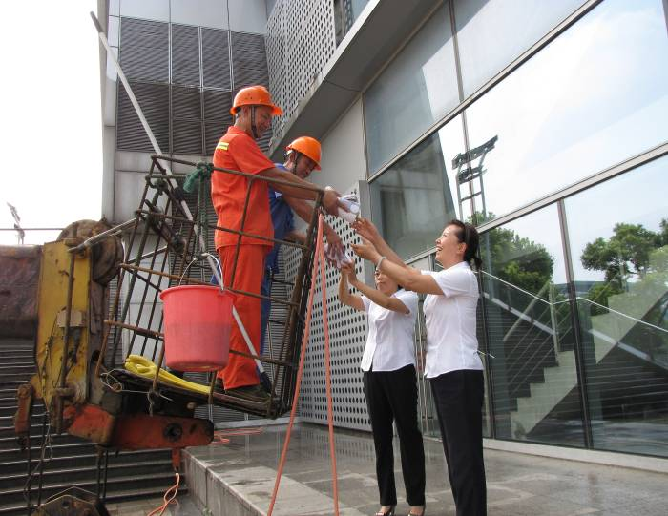
图为工会领导慰问外场工作的员工

【永基动态】
东林书院举办“小橘灯•小讲解员”志愿者夏日行活动
为进一步丰富孩子们的暑期生活，培养广大未成年人的志愿服务精神，东林书院今年继续开展“小橘灯•小讲解员”志愿者夏日行活动。
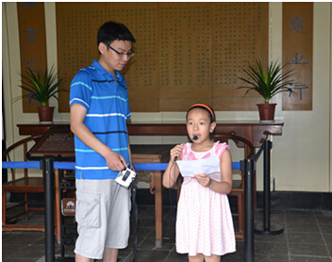
本次小讲解员培训活动由东林书院与“欢乐义工”共同举办，特别优先本市新市民子女。7月10日,来自蠡桥小学和崇宁路小学的 10余名小朋友冒着烈日开始了第一次小讲解员培训的体验。讲解老师耐心地为小朋友们讲述了书院的历史文化、讲解礼仪、形体姿态等方面的相关知识；小朋友们通过这次机会更直观地感受到书院的文化传统氛围，更细致地了解了书院的人文历史。最后，小朋友们一一在依庸堂中进行了现场的讲解模拟体验，气氛轻松愉悦，游客们也纷纷向各位小朋友投去赞许的目光。
图为小朋友在培训小讲解员
此次活动是东林书院“七彩的夏日”未成年人暑假活动之一，新市民子女的参与，不仅丰富了书院的活动对象，也为不同家庭背景的小朋友间架起了友谊的桥梁，让大家在互帮互助中相互了解和学习，让他们走近东林书院这个历史文化遗产，感受这些文化遗产建筑和人文的独特魅力，从而让这些新市民子女增进对无锡城市及城市文化的亲切感。
周涛

安全生产月
七月，工程部在公司安全月活动中，进行了消防演习、电梯应急救援演习、防洪值班、各区电器线路检查等多项活动。
安全生产不仅关系着业主和用户的生命财产不受损害，而且也是物业公司正常运作的前提。面对当前社会环境和治安状况，安全工作显得尤为重要。加强安全防范，防止安全事故的作用日趋突出，已经成为物业管理中的首要任务。
对于物业公司工程部，安全生产更是重中之重，因为工程部主要涉及到对物业设施设备的维修和管理，主要包括强电系统、电梯升降系统、空调系统、给排水系统、消防系统、弱电系统。大部分工作都涉及到用电安全、消防安全等。
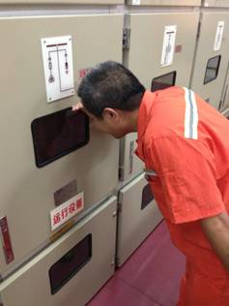
通过此次安全生产检查整改行动，我们认真学习了安全生产的重要理念。在全员热情的工作状态下，很好的完成了上级对我部的任务指示，切实而负责地对重要设施设备进行了全面细致地检查。通过安全生产月活动，我们认识到搞好安全生产工作，必须做到：①树立法制观念，提高安全管理意识；②强化危机意识，开展安全生产培训；③加强监督检查，落实岗位责任；④加强防范措施，提高安全保障；⑤增强责任感和紧迫感，安全管理工作任重道远。在以后的工作中，我部会始终牢记这次活动的实践心得，把安全生产放在首位，更好的投入到日常工作中去。 唐鸿
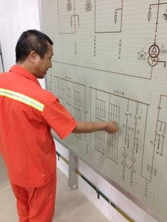

图为工程部员工在对电器线路进行安全检查

物业服务从细处做起
7月16日下午3点左右，高铁管理中心总经理尤恩味发现在高铁西出口的玻璃顶棚处有一只黄色小熊氢气球，估计是某位粗心的小朋友放飞的。为了防止气球飞入轨道引起安全事故，尤总与甲方领导沟通后决定动用甲方的道路清障工程车，取下气球。环路的工程师傅接到工作任务后立即行动，在一番努力之后终于将气球取下。此事件的处理得到了甲方领导的肯定。
物业管理的一事一物皆品质，举手投足皆服务。只有从细处做起，才能体现我们物业服务的周到、细致，才能使我们的工作得到甲方的肯定，从而持续努力地提供更好的物业服务打下基础。 徐珺
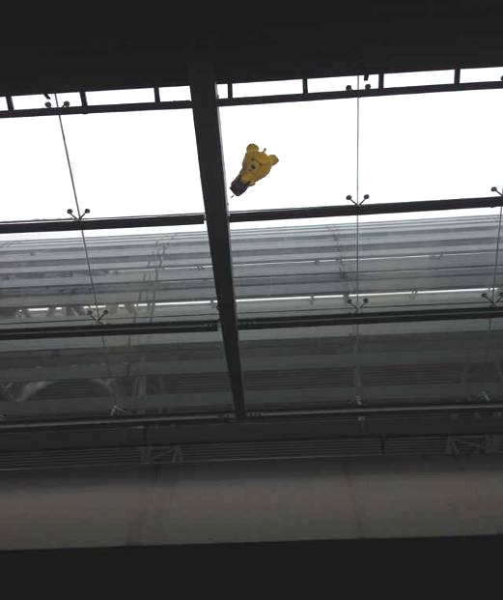
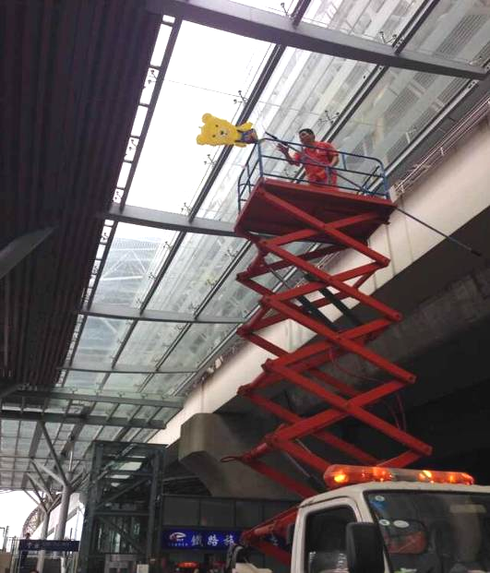
图为玻璃顶棚上的氢气球
图为工程部师傅正在取氢气球

为客户服务
在这炎炎夏日，空气沉闷不流通的高铁地下停车场，永基物业为了给出租车等候区司机及乘客带来舒适的环境，水电工师傅每天开启排风机，及时送来清爽的空气，并清洗供水机给司机及乘客提供干净的水源，确保物业管理服务的质量，及时高效地为客户提供服务。 浦静
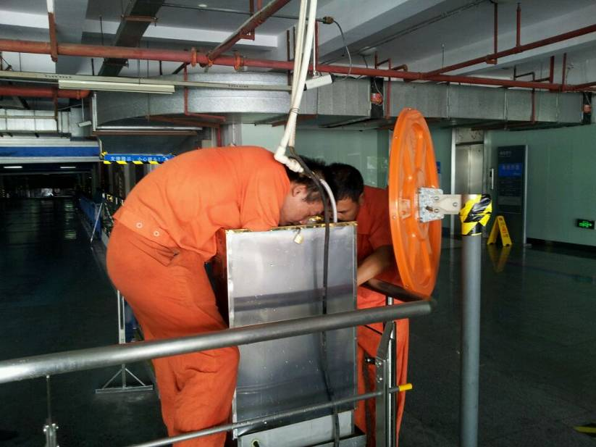

图为工程部师傅在清洗供水机

一日之计在于“晨”
恒隆项目自进驻之日起，就养成开“晨会”的好习惯。每天早上8：35分，每位员工就开始整理着装，统一佩戴好头花、工号牌、统一黑色的鞋子，个个精神抖擞，然后列队点名，召开晨会。通过召开晨会达到以会代训的目的，让员工明确昨天工作中须改进的地方，明确当天的主要工作任务，明确工作标准和要求。通过晨会布置工作的同时，布置安全生产工作让员工牢记安全生产责任重于泰山。通过晨会了解职工生活的具体情况，关心员工生活，凝聚力量。为把恒隆项目做得更好，为公司发展贡献我们的力量！ 刁小兵
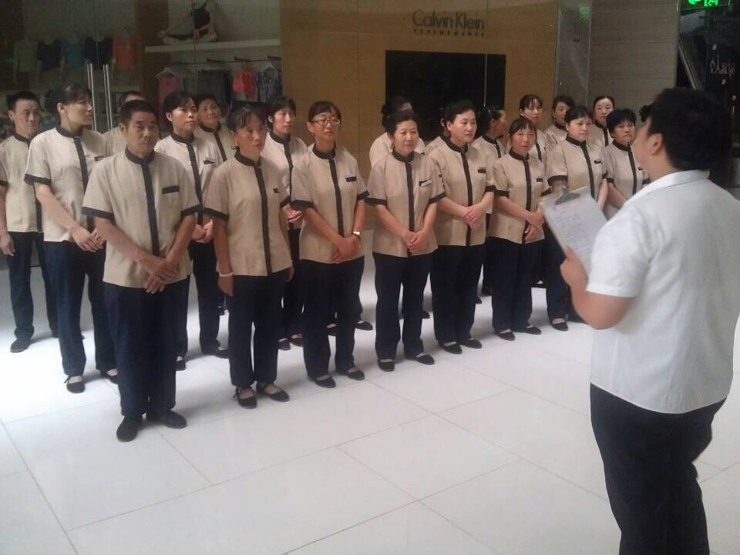
图为员工们在开晨会

烈日下的员工们
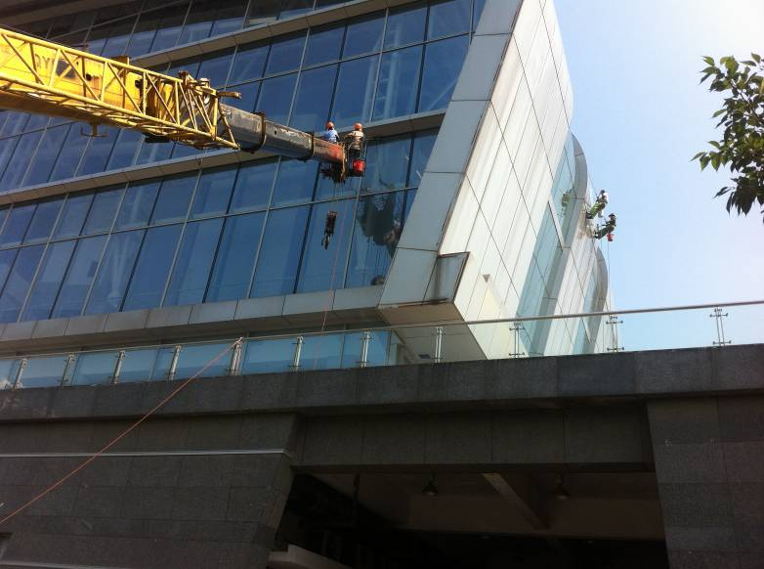
烈日炙烤着大地，整个体育中心被滚滚热浪笼罩着。7月22日，公司机动班员工们个个像空中“蜘蛛人”，他们正在清洗体育中心AB馆的外墙，他们把安全绳一头悬到墙外，一头绑在楼道防护墙内的栏杆上，系好安全带，爬过防护墙，坐在一块不到20厘米宽、半米多长的“秋千”坐板上，掰动绳索上的锁扣，便顺着绳子滑到一片玻璃窗户前，一边在空中平衡身体，一边使用滚刷、挂刷清洁大楼的玻璃。由于天气太热，出于安全考虑，管理中心领导要求他们干二小时更换一批人上去清洗，等他们“着陆”了，只见他们脚蹬厚重的防护劳保鞋、身着长袖的橙色工作服，头戴安全帽、手戴手套。因为全副武装作业，额头上冒着汗珠，衣服已被汗水粘在了背上。
图为员工们在清洗AB馆外墙
机动班长告诉我们说：“为了避免高温灼伤皮肤，员工们得‘全副武装’地工作，厚实的工作服已被汗水浸透，额前、双鬓挂满密密的汗珠，黝黑的脸上汗珠直往下滚，裤子上出现了一道道白色的汗碱。我们的员工就是在最艰苦的环境中也一定会完成上级交代的任务，这种精神，值得我们学习。管理中心领导及时奔赴现场送毛巾、饮料慰问第一线员工。 纪莎

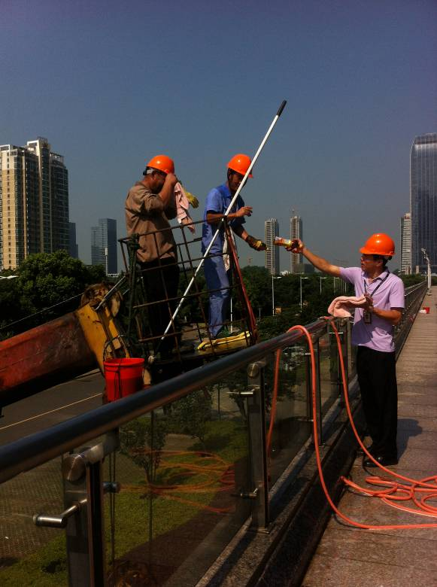

图为项目经理陆忠在慰问第一线员工

修复地面
7月，无锡地区都笼罩在极度高温之中，金源国际大厦的保洁、保安、工程、客服全体工作人员都努力奋斗在自己的工作岗位上，用汗水在自己的岗位上无怨无悔的辛勤付出。
2014年7月13日金源国际大厦地下车库入口处一排广场地面砖下沉断裂，破裂处严重影响过往的车辆，经保安部和工程部主管查看过现场实际情况后立即解决快速修复所需的材料石子、黄沙和水泥，于次日准备好全部材料后由工程张经理带领李师傅、保安主管一起在下午二点半时顶着烈日就着简单的工具挥汗工作，大家拌沙的拌沙、清地坪的清地坪，修复的修复，不一会儿所有人的工作服便全被汗水湿透，经过大家全体的努力，一个小时后地面终于被修复平整了。大家看着修整完的广场长长的舒出了一口气，才顾得上擦了把汗，脸上露出了满意的笑容。最后大家在刚修复完的地面周围做好了保护这才放心的离开烈日下的广场。 潘茵
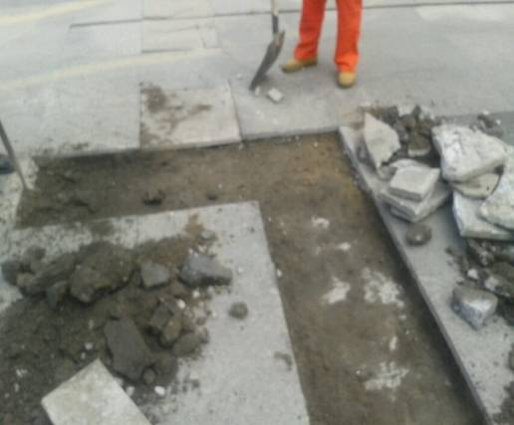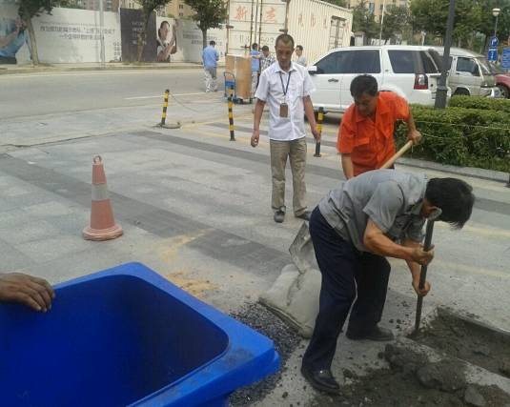
图为破损的路面
图为员工们在修复破损路面

这样的品管座谈会“要得”
品质部于7月2日组织各项目品管专员开展了一次座谈会。会上就今上半年所展开的品质检查所取得的成效和产生的问题进行了深入探讨。品管们在平时的工作中认真落实检查，如实填写记录，对于品质部的检查也积极配合整改，及时与各部门之间协调沟通，跟踪进度，收效显著。在会上，品管们踊跃发言，气氛热烈，其间不时提出了许多意见和建议。虽然他们对于工作还在不断摸索中，但是积极性都很高，他们所提出的疑问都说明了他们把平时的工作落到了实处。综合了品管们的要求，品质部下一步将着手把夜查和月度检查纳入考核机制，做到奖惩分明，张弛有度，真正切实的提升企业服务品质，体现品质价值。 上官一灵
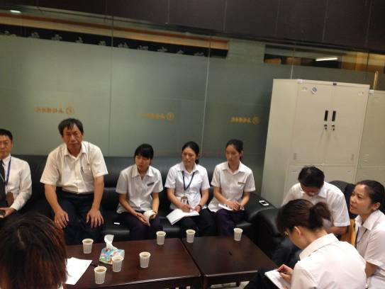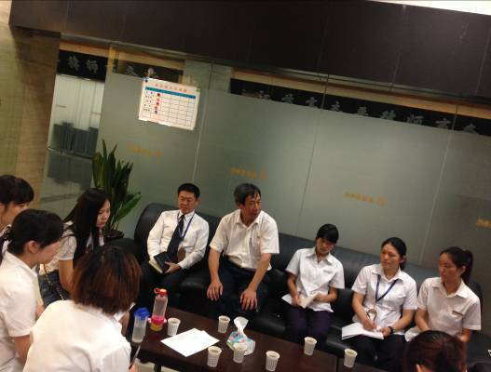
图为品管们在踊跃发言

【简讯】
●7月8日下午16:20分左右，无锡市市委书记黄莉新和市委办公室全体人员临时来到工商规划馆视察指导，在参观过程中，黄书记详细了解了中国名族工商业的发展史和规划馆的展厅简介、策展、设计、特色展项等等。并对工商规划馆给予充分肯定，并提出了宝贵的指导意见。 董文华
●2014年7月9日，体育中心南大门保安张锡凌在上夜班时，发现地上有一个钱包，内有手机、各类证卡、手表、钱等多件物品，在无人知晓的情况下，主动交给了当班领班。第二天联系110民警及时将失物上交妥善处理。保安张锡凌的认真负责的工作态度和拾金不昧的精神，得到了大家的赞扬。为发扬和传承拾金不昧这一传统美德，项目管理中心对张锡凌同志给予通报表扬。希望我们发扬好传统，在认真做好本职工作的同时，用我们的眼睛发现美，用我们的实际行动创造美，为构建和谐社会贡献一份力量。 纪莎

●为了在全市范围内开展的“合法用工，体面劳动，化解矛盾，促进和谐”，为主题的工会劳动法律监督检查服务活动。7月9日上午，公司党支部、工会、人事部接待了市总工会邓建达律师和法工部李晓虹部长来公司对企业劳动用工规章制度，工资集体协商协议。女职工特殊保护专项协议，劳动安全专项集体合同。社会保险费缴纳情况依法进行了监督检查。检查结果较为满意。公司在合法用工上较为规范，在保护劳动者的合法权益上，永基物业公司在行业中做出的成绩得到了市总工会相关领导的充分肯定。 郁新民

●这个酷暑的夏季里，当我们窝在有空调的办公室里和家里，抱怨着太阳无情的时候，却有着这样一群特殊工作者，他们像蜘蛛一般，仅凭一两根绳子便垂在各座大楼外；他们顶着酷暑，摇曳在距离地面数十米的高空上；他们用着冰冷的自来水，为大楼刷洗灰尘。他们是负责体育中心外墙清洁工作的清洁工，有人也叫他们为“蜘蛛人”，而我更喜欢称呼他们为“空中漫步者”。干这行要胆大心细，高空作业的危险是众所周知的，高空作业的装备包括主绳、滑板、复绳、安全带，主绳一端连着滑板，一端连着高楼上的绝对固定点，比如钢条、水泥柱等等，连接则是靠手打成的结，穿过滑板的主绳则如尾巴般垂下来，拖在地面上。作业人员坐在滑板上，身上绑着安全带，安全带连接着复绳，作为第二 重保障。在高空作业时，工人一只手要紧紧地抓着主绳，另一只手进行操作，滑板只能下行，不能上升。倘若要清洗一面墙的玻璃，工人往往是从上到下，纵向一趟刷下去。向在高温下辛苦作业的工作人员致敬，你们辛苦了！ 丁梦云

●无锡市图书馆将于7月—10月间创新推出“阅读使者全城行”图书荐读系列活动，通过举办阅读推广讲座、特色展览、读书会等，帮助青少年培养阅读兴趣，引导他们通过阅读提升素养，启迪智慧。活动现场，无锡市图书馆还推出两项主题巡展：青少年百部优秀阅读书目展以展板的形式向社区青少年宣传推广优秀书目；中国传统游艺集萃图片展以图片形式集中展示具有代表性的中国传统游艺项目，引导青少年从中感受中国传统文化的博大精深。 王运红

2014年《永基物业》第6期用稿情况

部 门 | 投稿数 | 用稿数
体育中心物业管理中心 | 3 | 3
高铁物业管理中心 | 4 | 2
博物院物业管理中心 | 6 | 4
写字楼管理中心 | 4 | 2
品质部 | 1 | 1
工会 | 2 | 2
合计 | 20 | 14
永基物业联系电话：85110038 传真：85755210
电子邮箱：247691161@qq.com

报：市房管局物业管理处
发：公司董事长、总经理、执行副总经理、各副总经理、各部室、各项目管理中心、各外地分公司。
无锡永基物业管理有限公司办公室 (共印20份)

